
ح

مجلة جامعة بابل

سلسلة (أ) العلوم الانسانية

المجلد /22 ، العدد /2/ 2014
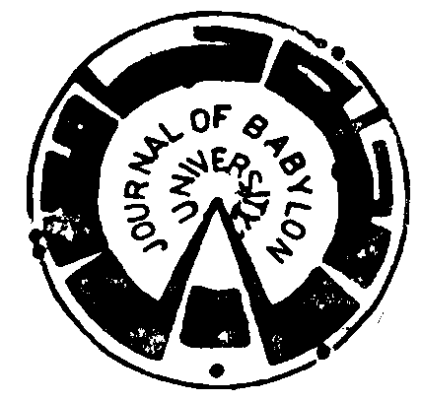

ISSN :1992-0652
عنوان البحث | رقم الصفحة
قانون
النظام القانوني للنقود الألكترونية  - نهى خالد عيسى الموسوي & اسراء خضير مظلوم الشمري | 264-285
لغة وأدب
التناص بين عهد الامام علي (ع) الى مالك الأشتر والرسالة الخامسة (في نصيحة الملوك) لسعدي الشيرازي  - صبيح مزعل جابر المالكي & عماد الدين عبد الرزاق العباسي | 286-313
دونية المرأة في المجتمع الجاهلي وفوقيتها في الشعر  - عبدالله حبيب التميمي & سحر كاظم حمزة الشجيري | 314-339
ثنائية المدينة والريف في شعر بدر شاكر السياب  - خيرة جريو | 340-348
The Performance of Iraqi EFL University Learners in Using English Compound Adjectives  - صبيحة حمزة دحام | 349-372
Allusion in T.S Eliot's ' The Hollow Men'  - حيدر جبر محسن | 373-384
اجتماعيات
دراسة في الواقع المهني والحرفي لسكان منطقة هور ابن نجم  - محمد حمزة عبد الحسين الجوذري & عدنان كريم كهار الجبوري | 385- 410
التحليل المكاني لتوزيع الكثبان الرملية في قضاء السماوة  - علي حمزة الجوذري & زينب صالح جابر | 411-432
فنون
خصائص رسوم الطلبة المراهقين بين الذكور والأناث  - سهيل نجم عبد | 433-463
تربوي
حق الطفل في التعليم/ دراسة مقارنة مع الشريعة الاسلامية وبعض التشريعات العراقية المعاصرة  - انعام مهدي جابر الخفاجي | 464- 486
البعد الاجتماعي للعولمة وتأثيراتها على الأسرة العراقية دراسة ميدانية /2012-2013  - منى عبد الستار محمد حسن | 487-516
بناء مقياس الأولويات الأدلرية للشخصية بطريقة كيو للفرز  - نورس شاكر هادي العباس | 517-533
متفرقة
نظم التمارين المسرحية وبناء الخطاب الجمالي في أداء الممثل المعاصر  عادل كريم سالم |  | 534-552

